Trae 4: 18 al 20 de Mayo (La debes manda en el buzón de tarea)

Identifica en el mapa el lugar donde tú vives.

1.- Identifica el continente donde vives y coloca una estrella azul sobre él.

2.- identifica el país donde vives colocando su nombre sobre él.

3.- Coloca una flecha en la ciudad.

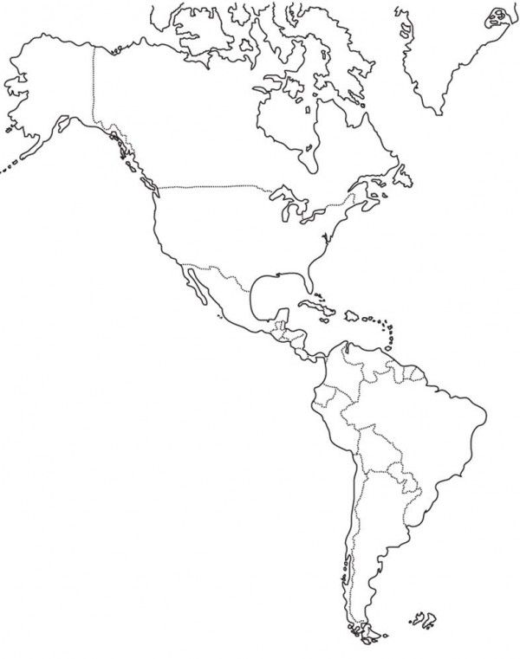

La idea es que puedas redactar con tus palabras incluyendo los antecedentes anteriores y lo que se mencionan a continuación.

4.- Describe con tus palabras el paisaje que identifica tu ciudad.

5.- Describe los tipos de plantas y animales que existe en tu zona.

6.- El tipo de clima.

|  |
| --- |
|  |
|  |
|  |
|  |
|  |
|  |
|  |
|  |
|  |
|  |

(Es una actividad muy parecida a la de la página 20 del libro Aptus, pero debes hacerla en el Word)

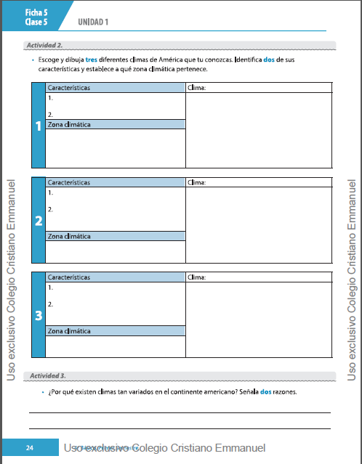Actividad de la pág. 24 le sacas una foto y la envías.